Положение о V Всероссийском конкурсе профессионального мастерства

среди педагогических работников

"Пристань детства"

Утверждаю
Маврин И.Е.______________

Организатором выступает Национальный Образовательный Портал «Педагоги России» (Свидетельство о регистрации средства массовой информации ЭЛ №ФС77 – 70351 от 13.07.2017, выдано Федеральной службой по надзору в сфере связи, информационных технологий и массовых коммуникаций)

Сроки проведения конкурса:
Конкурс проводится с 30 октября до 24 ноября 2023 года.

Цель конкурса:
Развитие профессионального мастерства педагогов, возможность принять участие в конкурсе всероссийского масштаба.

Участники конкурса:
Принять участие в Конкурсе могут педагогические работники любых образовательных учреждений:
- педагоги дошкольных образовательных учреждений (воспитатели, педагоги-психологи, педагоги-логопеды, учителя-дефектологи и др.);
- педагоги общеобразовательных учреждений (школ, гимназий, лицеев и др.);
- педагоги учреждений средне – специального и высшего образования (училищ, техникумов, колледжей, высших учебных заведений);
- педагоги коррекционных учреждений;
- педагоги учреждений дополнительного образования.
Возраст участников не ограничивается, педагогический стаж не учитывается.
Участие может быть индивидуальным или совместным.

Конкурсные работы
Особые требования к формату, форме, шрифту, объему работы не предъявляются. Педагог оформляет работу по своему усмотрению.

На конкурс принимаются:
- конспекты занятий, уроков или внеклассных мероприятий,
- педагогические проекты,
- методические разработки,
- педагогические статьи с описанием опыта,
- авторские программы,
- наглядно-дидактические пособия,
- мастер – классы,
- фотоальбомы,
- презентации.
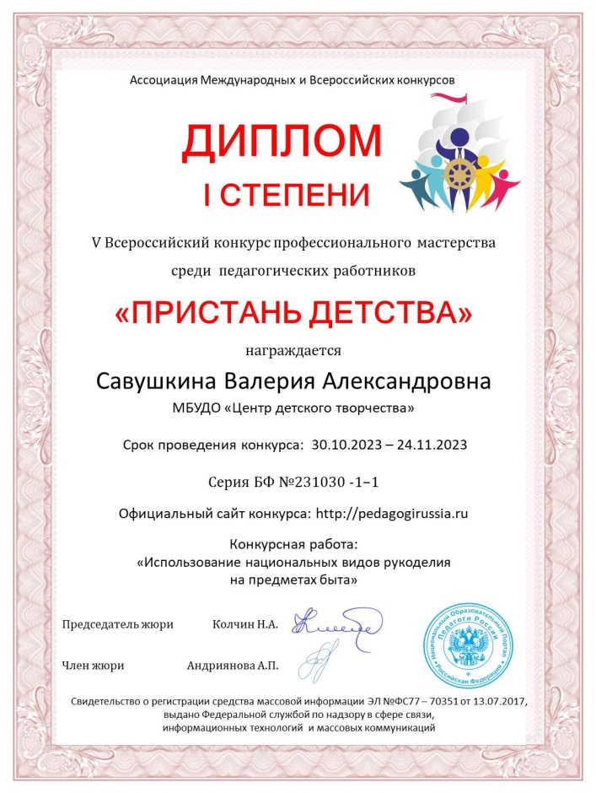
Награждение

- По итогам конкурса жюри определяются победители и призёры, все участники получают дипломы 1,2 или 3 степени. Квота на число призовых мест не устанавливается.
- Все дипломы имеют серию и номер и могут использоваться для аттестации
- Рассылка дипломов осуществляется в электронном виде на адрес электронной почты, указанный в заявке на участие в конкурсе, в течение 2 рабочих дней после получения вашей работы.

Для участия в конкурсе необходимо направить:
- Заявку на участие в конкурсе.
- Материалы конкурса
- Копию квитанции об оплате на сумму 200 рублей (участник производит оплату безналичным перечислением в российских рублях. Оплата может быть произведена со счета организации, либо самим участником через любое отделение Сбербанка России или любой коммерческий банк).

Материалы принимаются в электронном варианте по электронной почте с пометкой «На конкурс».

Заявка участника V Всероссийского конкурса профессионального мастерства

среди педагогических работников "Пристань детства"
Фамилия, имя, отчество (полностью)
Краткое наименование Вашей организации, город (населенный пункт)
Название конкурсной работы
Электронный адрес для отправки диплома
Телефон мобильный

Заявка участника направляется в электронном виде вместе с материалами и копией квитанции об оплате организационного взноса по электронной почте ped.rossii@yandex.ru

Контактная информация:
Национальный Образовательный Портал «Педагоги России»
E-mail: ped.rossii@yandex.ru,
Сайт: http://pedagogirussia.ru

Платежные реквизиты для оплаты организационного взноса:
Получатель платежа: ИП Маврин Иван Евгеньевич
ИНН/ КПП 595701257861
Расчетный счет № 4080 2810 3073 5097 5667
Банк: филиал Приволжский ПАО Банк «ФК Открытие»
БИК: 042282881
Корреспондентский счет: 3010 1810 3000 0000 0881 в РКЦ СОВЕТСКИЙ г.Нижний Новгород
Назначение платежа: диплом
Оплату необходимо производить на счет организации
Как произвести оплату через сбербанк онлайн на счет:
- Вводите номер счета получателя 4080 2810 3073 5097 5667
- Нажимаете перевод организации
- Вводите ИНН 595701257861
- Вводите БИК 042282881
- Вводите ФИО и сумму платежа

Также оплату можно произвести на карту банка
на карту Сбербанка 5469 4900 1980 8977 (получатель Полина Ивановна Г.)

Извещение  Кассир | Форма № ПД-4  ИП Маврин Иван Евгеньевич  (наименование получателя платежа)  595701257861 4 0 8 0 2 8 1 0 3 0 7 3 5 0 9 7 5 6 6 7  (ИНН/КПП получателя платежа) (номер счета получателя платежа)  в Филиал Приволжский ПАО Банка «ФК Открытие» БИК 0 4 2 2 8 2 8 8 1  (наименование банка получателя платежа)  Номер кор./сч. банка получателя платежа 3 0 1 0 1 8 1 0 3 0 0 0 0 0 0 0 0 8 8 1  Диплом  (назначение платежа)  Ф.И.О плательщика  Адрес плательщика  Сумма платежа руб.  Дата « » 20 г.  С условиями приема указанной в платежном документе суммы, в т.ч. с суммой взимаемой платы за услуги банка, ознакомлен и согласен.  Подпись плательщика
Квитанция  Кассир | Форма № ПД-4  ИП Маврин Иван Евгеньевич  (наименование получателя платежа)  595701257861 4 0 8 0 2 8 1 0 3 0 7 3 5 0 9 7 5 6 6 7  (ИНН/КПП получателя платежа) (номер счета получателя платежа)  в Филиал Приволжский ПАО Банка «ФК Открытие» БИК 0 4 2 2 8 2 8 8 1  (наименование банка получателя платежа)  Номер кор./сч. банка получателя платежа 3 0 1 0 1 8 1 0 3 0 0 0 0 0 0 0 0 8 8 1  Диплом  (назначение платежа)  Ф.И.О плательщика  Адрес плательщика  Сумма платежа руб.  Дата « » 20 г.  С условиями приема указанной в платежном документе суммы, в т.ч. с суммой взимаемой платы за услуги банка, ознакомлен и согласен.  Подпись плательщика

